
พฤติกรรมทางจริยธรรมของข้าราชการ
Do & Don’t

Do
√
Don’t
×


ไม่แสดงกิริยาอาการหรือวาจาที่ไม่ให้เกียรติหรือไม่จงรักภักดีต่อสถาบันพระมหากษัตริย์
แสดงออกถึงความเคารพเทิดทูน และรักษาไว้ซึ่งสถาบันพระมหากษัตริย์

ไม่ด้อยค่าความเป็นไทยหรือก่อให้เกิดความเสื่อมเสียต่อภาพลักษณ์ของประเทศ
จงรักภักดีต่อประเทศชาติ รักษาผลประโยชน์ และรักษาความลับเกี่ยวกับความมั่นคงของชาติ

นำหลักธรรมตามศาสนาที่เคารพนับถือ มาประยุกต์ใช้ในการปฏิบัติหน้าที่ราชการ

ไม่ลบหลู่ดูแคลหรือด้อยค่าศาสนาใดศาสนาหนึ่ง

ไม่ขัดขวางการทำนุบำรุงศาสนาและการปฏิบัติศาสนกิจทั้งปวง
สนับสนุนให้มีการปฏิบัติศาสนกิจสืบทอดและทำนุบำรุงศาสนาให้มีความเจริญยั่งยืน


ไม่ควรกระทำให้เกิดกระทบกระเทือนต่อความมั่นคงของชาติ
มีส่วนร่วมในการพัฒนาประเทศให้เจริญก้าวหน้า

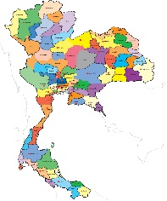
ข้าราชการต้องรักษาจริยธรรม
อย่างเคร่งครัด ประพฤติปฎิบัติตน
อย่างมีคุณธรรม
จำให้ขึ้นใจ

อบต.แดงใหญ่
อบต.แดงใหญ่
อันได้แก่ ชาติ ศาสนา พระมหากษัตริย์ และการปกครองระบอบ
ยึดมั่นในสถาบันหลักของประเทศ

1
 อบต.แดงใหญ่
ประชาธิปไตยอันมีพระมหากษัตริย์เป็นประมุข
√ แสดงออกถึงความภูมิใจในชาติ

√ ยึดถือผลประโยชน์ของประเทศชาติเป็นสำคัญ



√ เทิดทูนรักษาไว้ซึ่งสถาบันพระมหากษัตริย์

√ ไม่ต่อต้านหรือกระทำการอันอาจเป็นปฎิปักษ์ต่อการปกครองระบอบประชาธิปไตย

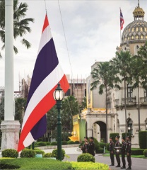

√ ปฎิบัติตามหลักศาสนาที่ตนนับถือ

√ ประพฤติปฎิบัติตนอยู่ในกรอบศีลธรรมอันดี

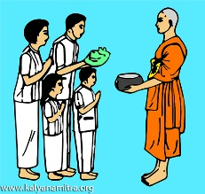

√ ไม่ดูหมิ่นเหยียดหยาม ไม่ทำลายความมั่นคงของชาติ

√ ยึดมั่นและพิทักษ์รักษาไว้ชึ่ง
เอกราชและอธิปไตยของชาติ



www.dangyai.go.th / Facebook อบต.แดงใหญ่
จัดทำโดย
สำนักปลัดองค์การบริหารส่วนตำบลแดงใหญ่

อบต.แดงใหญ่
2
ซื่อสัตย์สุจริต มีจิสำนึกที่ดี และรับผิดชอบต่อหน้าที่

ซ

มีจิตสำนึกต่อการปฏิบัติหน้าที่
ตรงต่อเวลา
ปฏิบัติหน้าที่ด้วยความจริงใจตรงไปตรงมา

กล้ารับผิดชอบในความผิดพลาด
ปฏิบัติหน้าที่ด้วยความรับผิดชอบต่อสังคม
ระมัดระวังใส่ใจในการปฏิบัติงาน

ยอมรับฟังความคิดเห็นของผู้อื่น

ไม่ลอกหรือนำผลงานของผู้อื่นมาใช้

ไม่นำข้อมูลสำคัญหรือข้อมูลความลับ

จัดทำโดย
สำนักปลัดองค์การบริหารส่วนตำบลแดงใหญ่
www.dangyai.go.th / Facebook อบต.แดงใหญ่

อบต.แดงใหญ่
กล้าตัดสินใจ และกระทำในสิ่งที่ถูกต้อง ชอบธรรม
3

เปิดเผยการทุจริตที่พบเห็น
รายงานการทุจริตต่อผู้บังคับบัญชาหรือผู้มีหน้าที่รับผิดชอบ แม้เป็นเพื่อนหรือผู้บังคับบัญชาในหน่วยงานเดียวกัน
ปฏิบัติหน้าที่ให้ถูกต้องชอบธรรม
มีเหตุผล กล้ายอมรับผลดีและผลเสียที่เกิดจากการกระทำของตนเอง

ให้ความช่วยเหลือประชาชน
ที่ได้รับการปฏิบัติที่ไม่เป็นธรรม เพื่อประโยชน์ของส่วนรวมหรือประชาชนเป็นสำคัญ

บันทึกคัดค้านการดำเนินการที่ไม่ถูกต้อง

ในการรายงานประชุมหรือในการเสนอเรื่อง แล้วแต่กรณี
ปฏิบัติตามกฎหมาย

หรือไม่ใช้ช่องว่างทางกฏหมายเอื้อประโยชน์ให้แก่ตนเองหรือผู้อื่น
ไม่ใช้ระบบคอพิวเตอร์ของสนักงานในการเผยแพร่ข้อมูลที่ไม่เหมาะสม
ในทางศีลธรรม ขนบธรรมเนียมและจารีตประเพณีหรือระเมิดกฏหมาย
ให้รางวัลแก่ผู้กระทำความดี

และกล้าลงโทษผู้กระทำผิดอย่างเหมาะสมเป็นธรรม

d
จัดทำโดย
สำนักปลัดองค์การบริหารส่วนตำบลแดงใหญ่
www.dangyai.go.th / Facebook อบต.แดงใหญ่

คิดถึงผลประโยชน์ส่วนรวม มากกว่าประโยชน์ส่วนตัว และมีจิตสาธารณะ
อบต.แดงใหญ่
4

มีจิตสาธารณะ
ช่วยเหลือสังคม อุทิตตนโดยคิดถึงประโยชน์ส่วนรวมของประชาชน
มีจิตสำนึกในการใช้ทรัพย์สิน
บุคลากร และเวลาของหน่วยงานอย่างคุ้มค่า
สามารถแยกเรื่องส่วนตัวออกจากหน้าที่การงาน
ไม่แสวงหาประโยชน์โดยมิชอบจากตำแหน่งหน้าที่

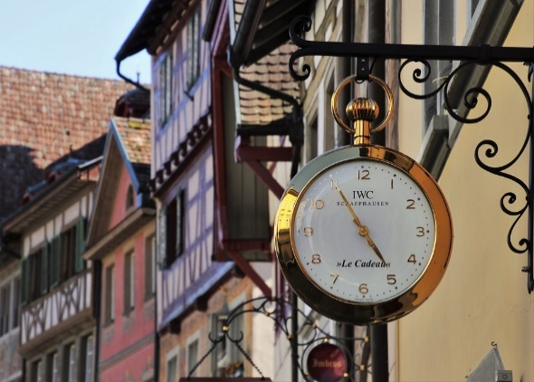
ตัดสินใจและกระทำการใดๆบนพื้นฐานของหลักการ
กฎหมาย หลักคุณธรรมโดยยึดประเทศชาติ และมนุษยธรรม
หลีกเลี่ยงเข้าไปอยู่ในสถานการณ์ที่จะได้รับประโยชน์จากการปฎิบัติหน้าที่
ปฎิบัติตามมาตรการทางกฏหมายหรือแนวทางการจัดการผลประโยชน์ทับซ้อน
หลีกเลี่ยงกิจกรรมใดๆที่ทำให้เสื่อมเสียซื่อเสียงหรือทำให้ประชาชนขาดความไว้วางใจ

www.dangyai.go.th / Facebook อบต.แดงใหญ่
จัดทำโดย
สำนักปลัดองค์การบริหารส่วนตำบลแดงใหญ่

อบต.แดงใหญ่
มุงผลสัมฤทธิ์ของงาน
5

ปฏิบัติงานโดยไม่ยึดติด
อยู่ในกฎระเบียบ
ที่เป็นอุปสรรคต่อการทำงานแต่มุ่งเป้าหมายองค์กรโดยมีตัวชี้วัดเป็นรูปธรรม
ปฏิบัติงาน
ด้วยความรับผิดชอบ
ให้งานบรรลุผลสำเร็จตามเป้าหมายและแสวงหาวิธีปฏิบัติงานให้มีประสิทธิภาพและประหยัดมากขึ้น
มุ่งพัฒนาตนเอง
อย่างต่อเนื่อง
รักษาและพัฒนามาตรฐาน



ปรับปรุงวิธีการกระบวนการทำงาน
สร้างสรรสิ่งใหม่เพื่อให้ได้ผลงานที่มีคุณภาพดีกว่าเดิม
ใช้ทักษะและสมรรถนะอย่างเต็มที่
มุ่งมั่น และจัดสภาพที่เอ้ออำนวยต่อการทำงานให้สำเร็จ
เชื่อมั่นในระบบ
การทำงานเป็นทีม
มีความสามัคคีเพื่อให้งานบรรลุผลตามเป้าหมายและเป็นประโยชน์ต่อส่วนรวม
รับฟังความคิดเห็นพร้อมที่จะชีแจงและอธิบายเหตุผล
ให้แก่ผู้ร่วมงานและผู้มีส่วนเกี่ยวข้อง



www.dangyai.go.th / Facebook อบต.แดงใหญ่
จัดทำโดย
สำนักปลัดองค์การบริหารส่วนตำบลแดงใหญ่
อบต.แดงใหญ่
6
ปฏิบัติหน้าที่อย่างเป็นธรรม
และไม่เลือกปฏิบัติ

ปฏิบัติหน้าที่ด้วยความเที่ยงธรรม
ปราศจากอคติ ไม่เลือกปฏิบัติ กรณ๊มีเหตุจำเป็น ต้องปฏิบัติต่อกลุ่มที่ควรได้รับความคุ้มครองอย่างมีเหตุผล


อคติ

ให้บริการด้วยความเต็มใจ
ยิ้มแย้ม แจ่มใส รักษาประโยชน์ และเคารพศักดิ์ศรีของทุกคน ทุกบทบาท


www.dangyai.go.th / Facebook อบต.แดงใหญ่
จัดทำโดย
สำนักปลัดองค์การบริหารส่วนตำบลแดงใหญ่

อบต.แดงใหญ่
ดำรงตนเป็นแบบอย่างที่ดี และรักษาภาพลักษณ์ของทางราชการ
7

ดำรงตนเป็นข้าราชการและเจ้าหน้าที่ของรัฐที่ดี

ปกป้องผลประโยชน์ของชาติและสาธารณะ
ปฏิบัติตนเป็นพลเมืองดีในระบอบประชาธิปไตย
พัฒนาตนเองให้มีความอุตสาหะ

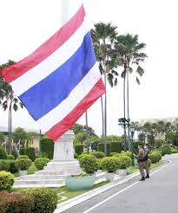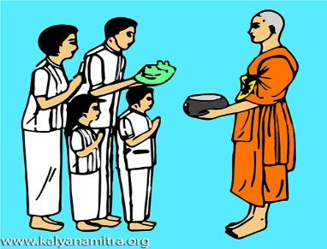
ประพฤติปฏิบัติตามวัฒนธรรมประเพณีที่ดีงาม
ไม่กระทำการใดๆอันอาจเป็นเหตุให้เสื่อมเสีย
เผชิญปัญหาอย่างรู้ทัน
ภาคภูมิใจในความเป็นข้าราชการ

www.dangyai.go.th / Facebook อบต.แดงใหญ่
จัดทำโดย
สำนักปลัดองค์การบริหารส่วนตำบลแดงใหญ่

